**传感网应用开发-中级**

**一、接线图：**

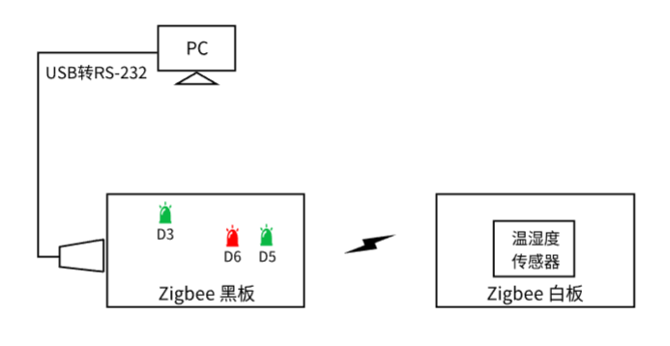

图 1 任务一

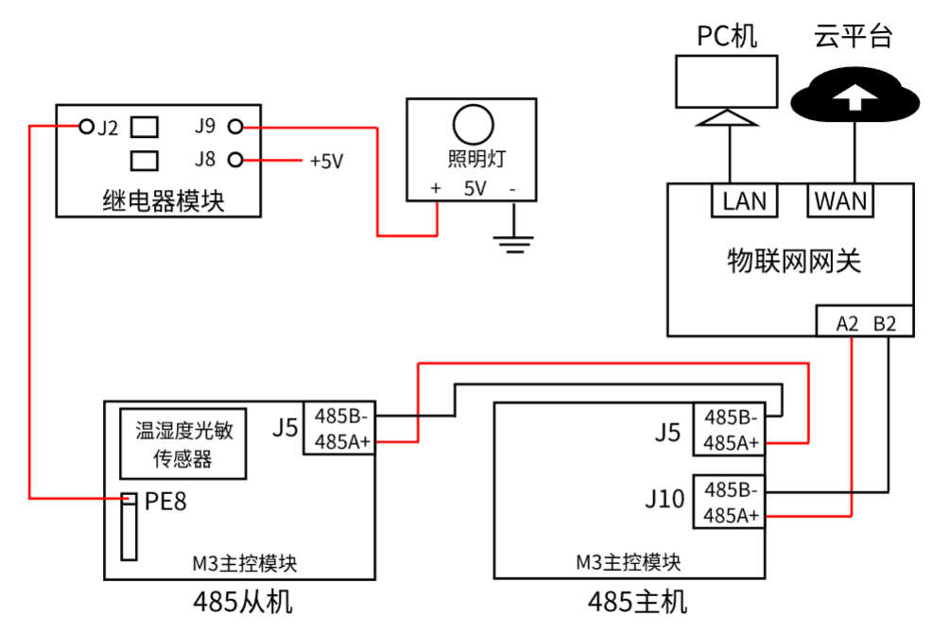

图 2 任务二

**设备连线实物图样例：**

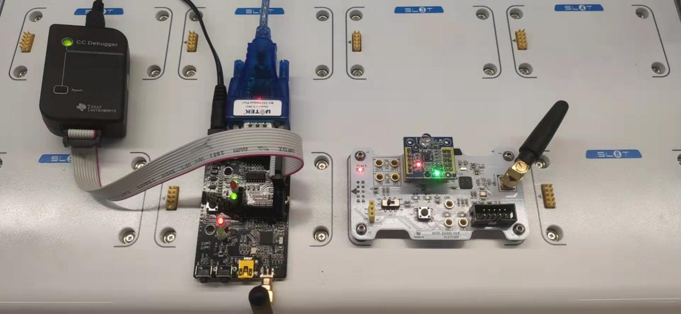

图 3 任务一

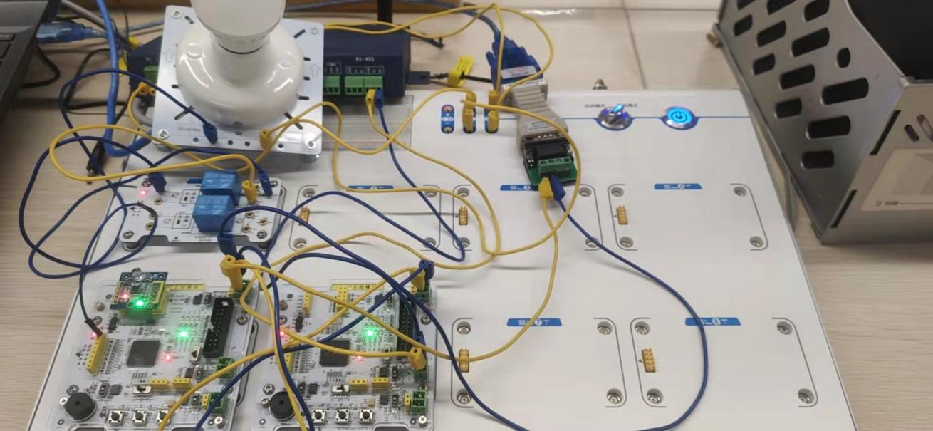

图 4 任务二

**截图样例：**

1.接收temprh_sensor模块发送的温湿度数据

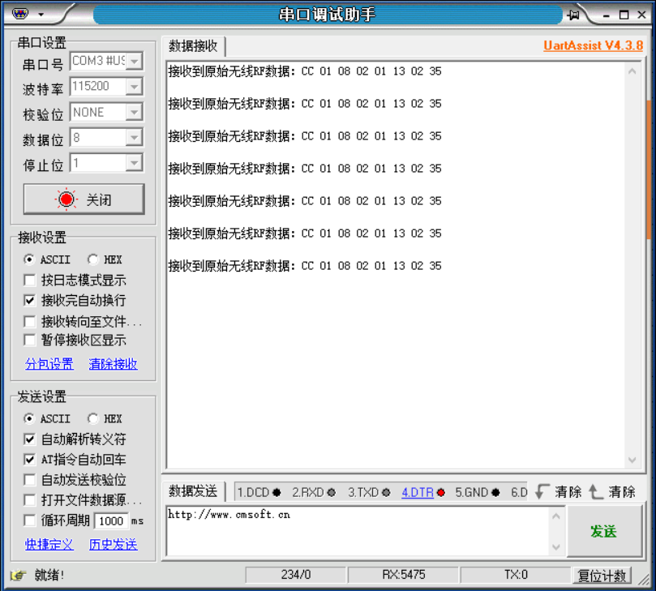

2.png云平台设备信息截图

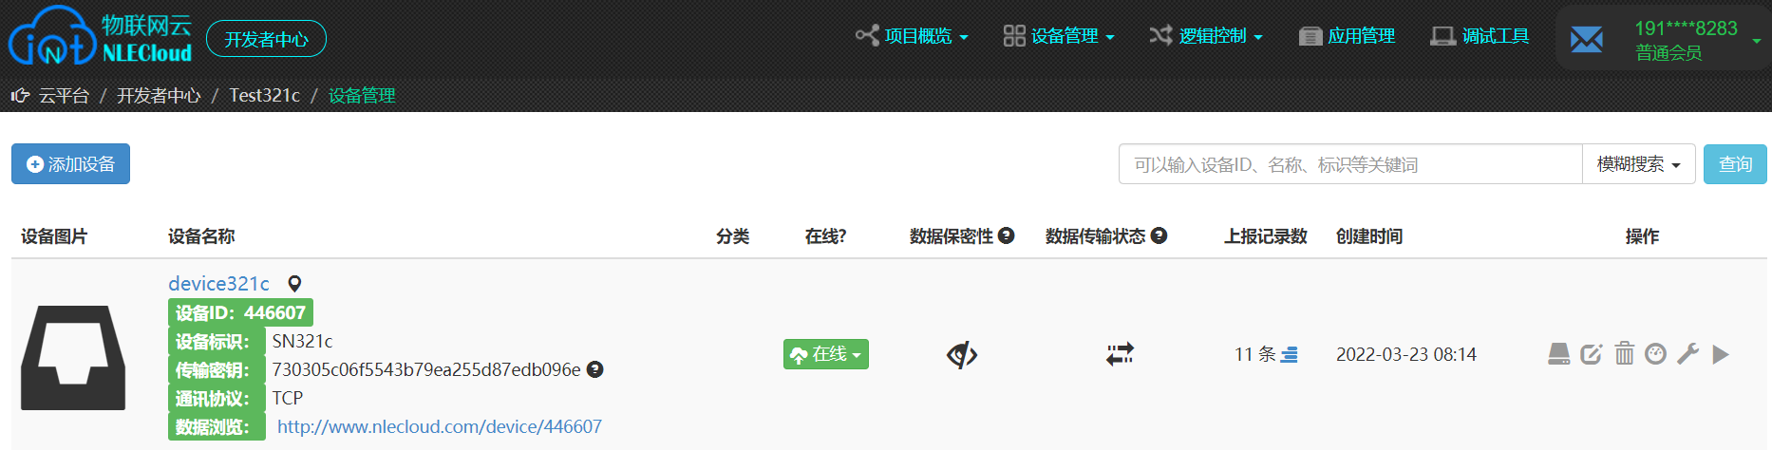

3.png 网关节点轮询命令截图

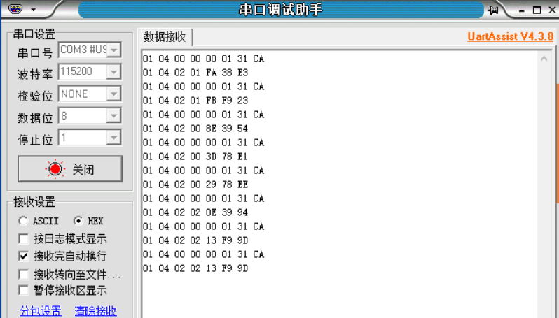

4.png云平台传感器截图

